ПИС-3, ПОИТ

**Лабораторная работа 8**

**ASPA** – приложение ASP.NET CORE

♣ – задания, требующие самостоятельного изучения (нет в лекциях)

Используйте библиотеку ***DAL_Celebrity_MSSQL***  разработанную в предыдущем задании.

Оформление html-разметки на усмотрение разработчика

**Задание 1.**

1. Разработайте ASPA, применив следующий шаблон.

Имя решения: **ASPA**

Имя проекта: **ASPA008_1**

Версия .NET: **7.0** или **8.0**

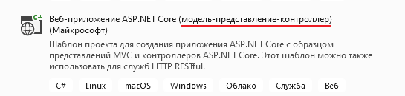

1. Структура проекта приведена и пояснена ниже

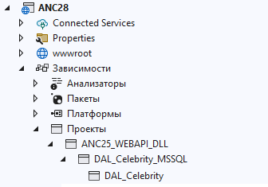

|  |  |
| --- | --- |
| ANC25_WEBAPI_DLL | Библиотека, содержащая   * сервисы:   IRepository (репозиторий БД Celebrities)  IOptions<CelebritiesConfig> (конфигурация),  CountryCodes (ISO-коды стран),  CelerbrityTitles (заголовки представлений);   * конечные точки:   MapGet,  MapPost,  MapPut,  MapDelete - разработанные в предыдущих лабораторных работах.   * middleware-обработчик ошибок MiddlewareErrorHandler |
| Dal_Celebrity_MSSQL | Библиотека, разработанная в предыдущих лабораторных работах |
| Dal_Celebrity_ | Библиотека, разработанная в предыдущих лабораторных работах |

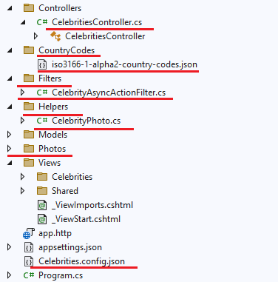

|  |  |
| --- | --- |
| ContryCodes | Директорий с json-файлом с кодами стран (прилагается) |
| Controllers | Контроллер CelebritiesController, выполняющий:  - отображение фотографий всех знаменитостях;  - отображение информации выбранной знаменитости;  - добавление информации о новой (с подтверждением) знаменитости;  - удаление информации о существующей знаменитости (с подтверждением). |
| Filters | Action-фильтр для метода котроллера (добавление ссылок о знаменитости из сервиса Wikipedia ), отображающего знаменитость |
| Helpers | HTML-helper CelebrityFoto для отображение фотографии знаменитости |
| Photos | Директорий с файлами-фотографиями знаменитостей. |
| Celebrities.config.json | Конфигурационный файл приложения |

1. Примерный вид файла Program.cs

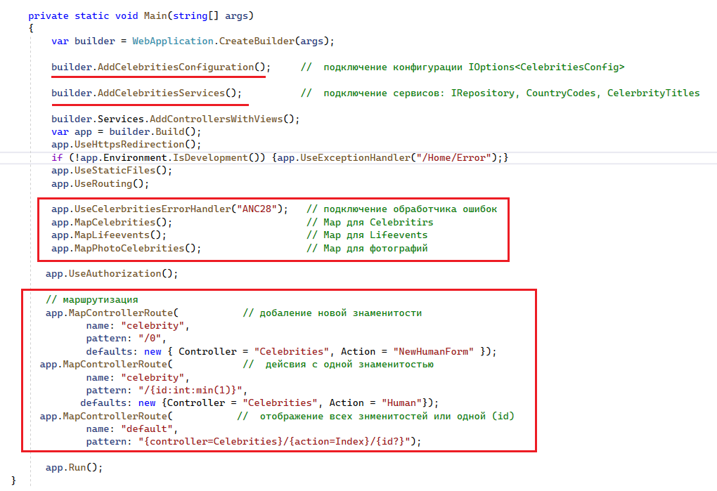

1. Примерный вид файла конфигурации

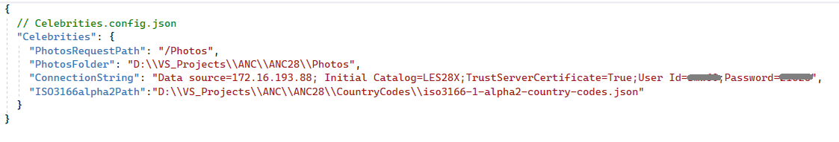

1. Примерный вид приложения при запуске

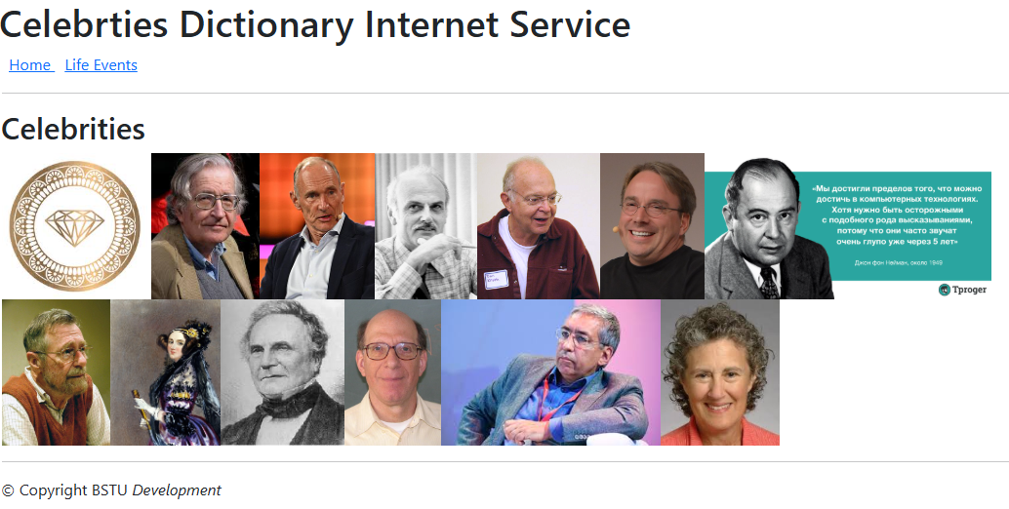

1. Примерный вид форм (ввод и подтверждение) для ввода информации о новой знаменитости (активизируется при клике мышью на ***бриллиант***). Обратите внимание, при выборе поля национальной принадлежности должен применяться dropdownlist-элемент (ContryCodes).

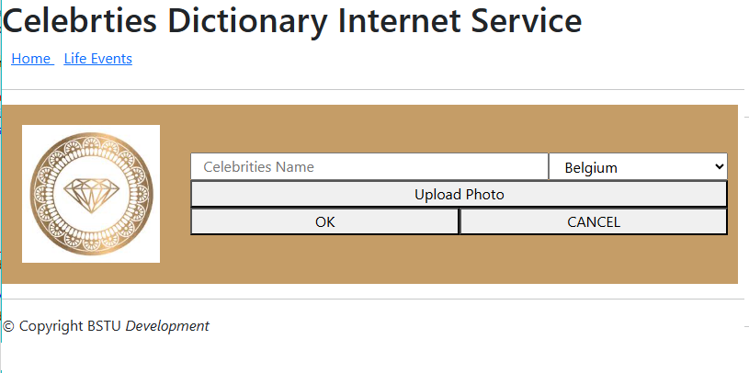

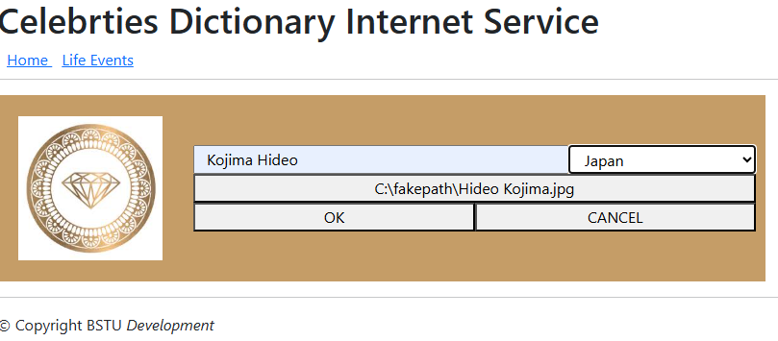

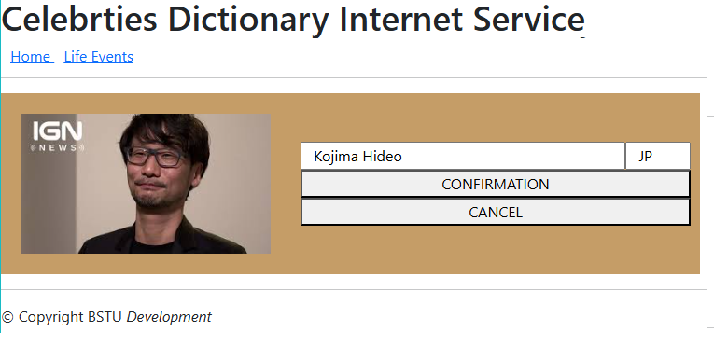

1. Примерный вид отображения информации о знаменитости (активизируется при клике мышью на фотографию. Клавиша Edit – для корректировки, Delete – для удаления. Клавиши с именем знаменитости (внизу)формируются динамически в Action-фильтре, и предназначены для перехода на статьи Wikipedia об знаменитости.

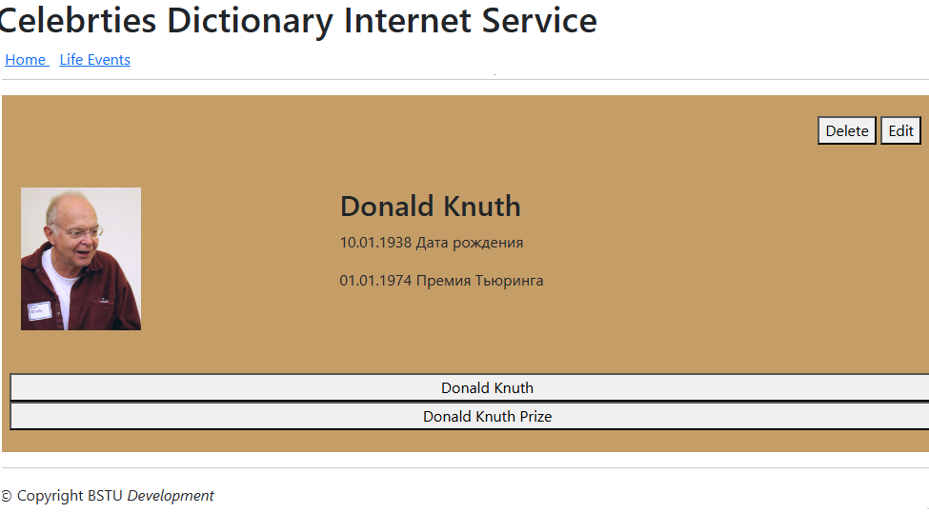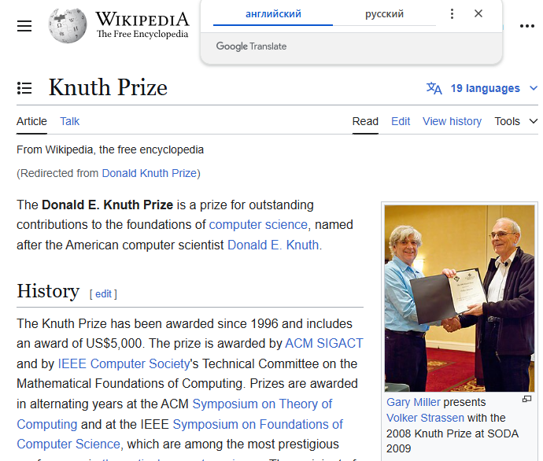

1. Примерный вид программного кода Action-фильтра

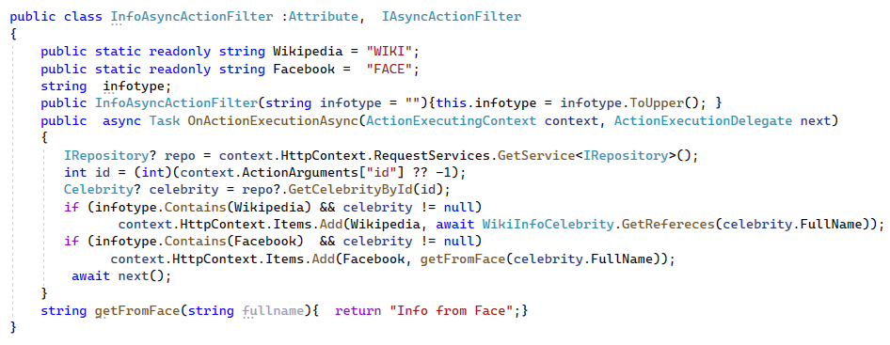

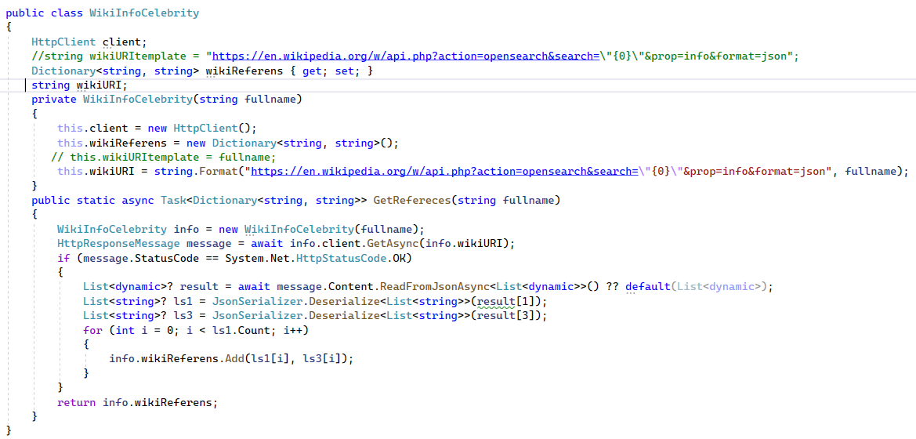

1. Примерный вид формы для редактирования информации о знаменитости (активизируется при клике мышью на клавишу **Edit**).

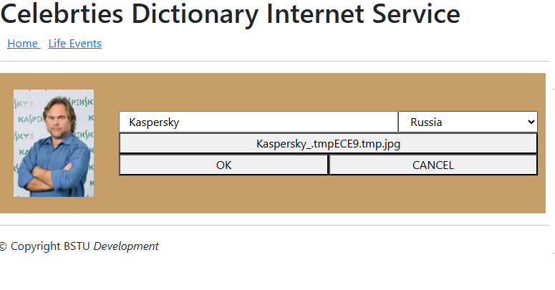

1. Примерный вид форм для подтверждения удаления информации знаменитости (активизируется при клике мышью на клавишу **Delete**).

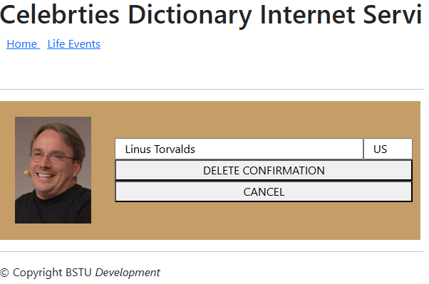

1. Для отображения фотографий используйте Html-helper. Примерный его код и пример использования приведен ниже.

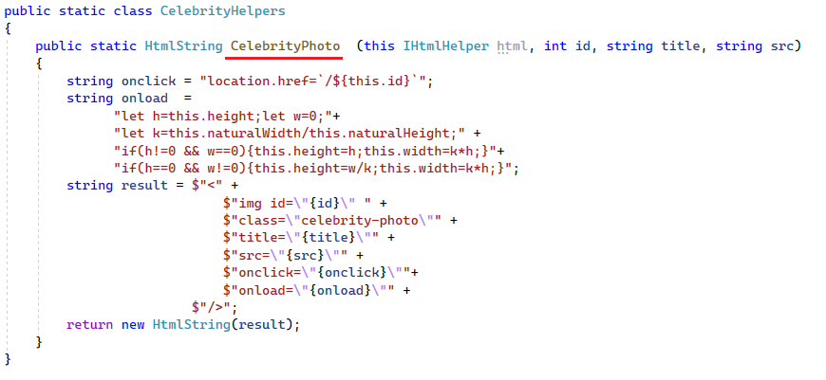

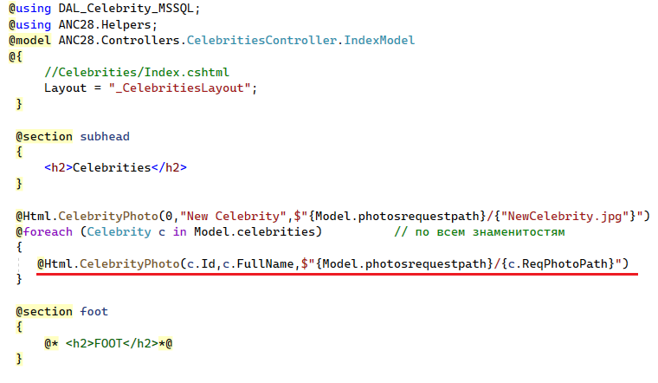

1. Используйте макет (Layout) при верстке представлений приложения. Примерный код макета представлен ниже.

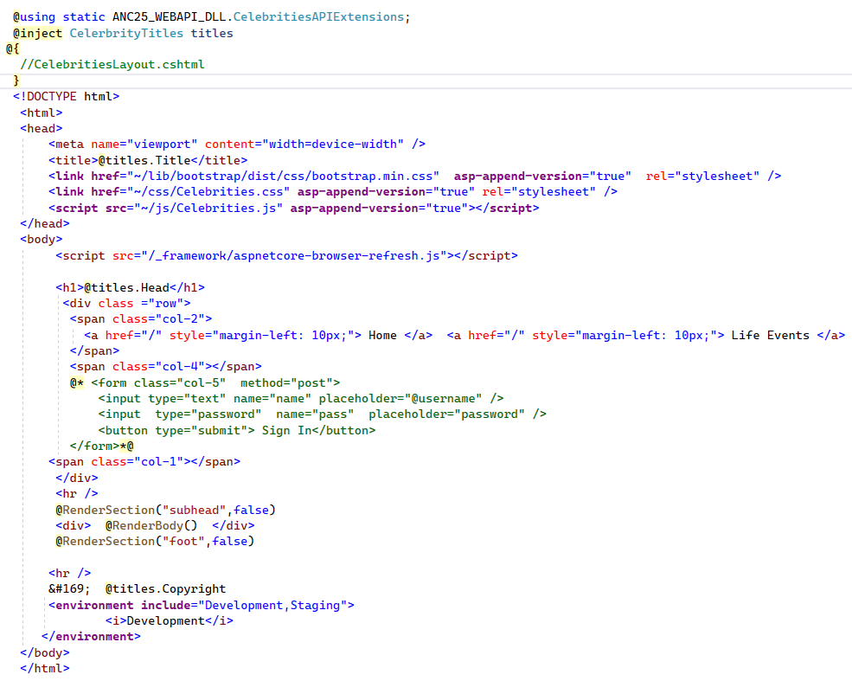

1. Для ввода данных о знаменитости, используйте частичное представление. Примените хелперы: Html.BeginForm (для создания формы) и Html.DropDownList (для ввода национальности). Для доступа к справочнику стран разработайте сервис и примените директиву **@inject** для внедрения сервиса в этом частичном представлении. Пример применения хелперов и сервиса приведен ниже.

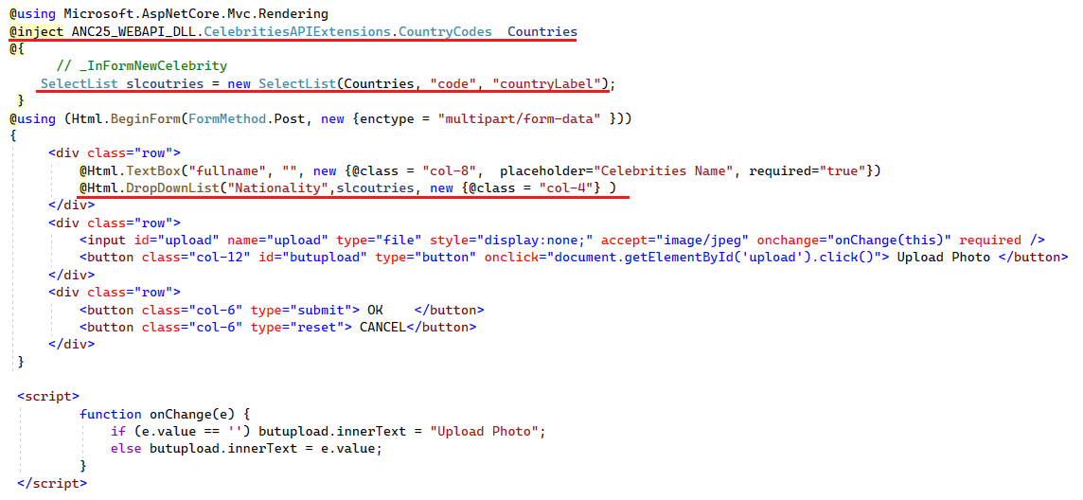

1. Продемонстрируйте работоспособность приложения.